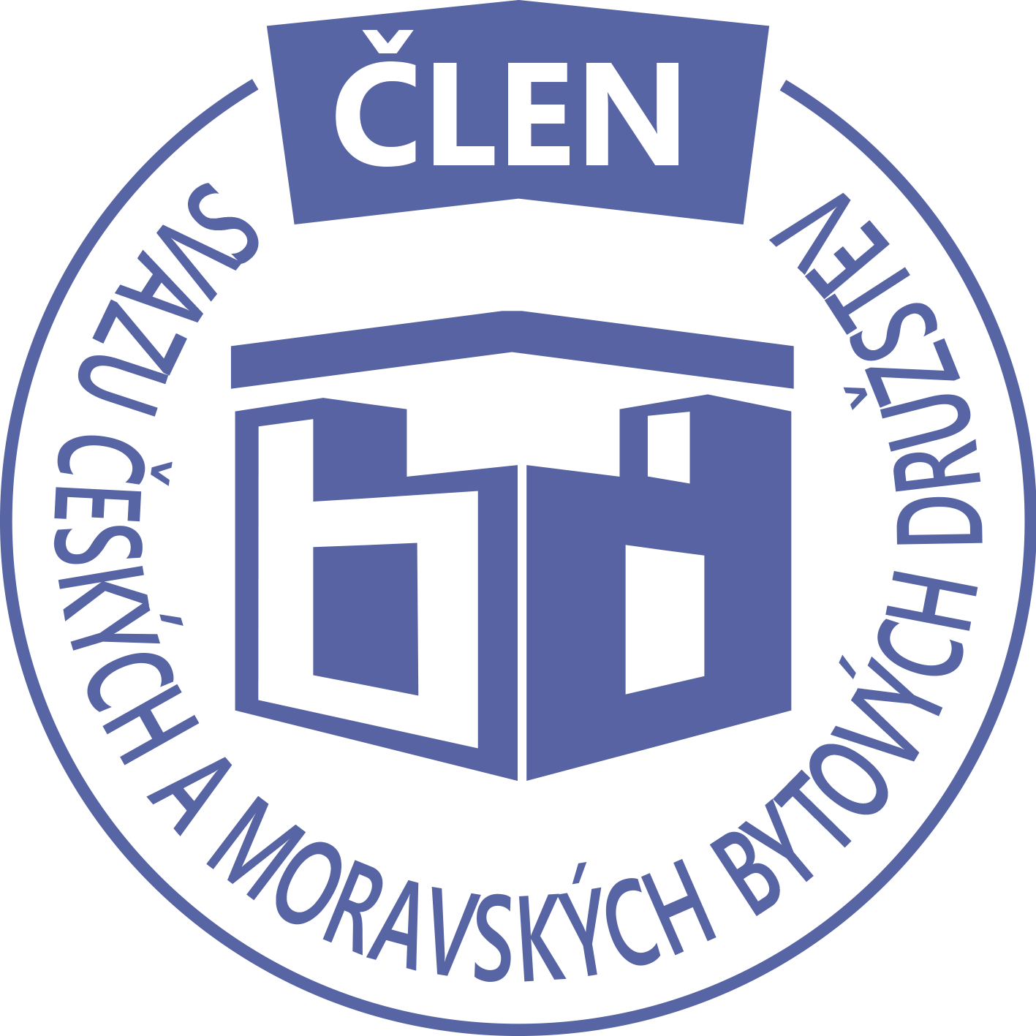STAVEBNÍ BYTOVÉ DRUŽSTVO JABLONNÉ NAD ORLICÍ
Slezská 350, Jablonné nad Orlicí, 561 64, IČO: 13582691, tel.: 725 396 281, sbdjablo@seznam.cz

P O Z V Á N KA
Na jednání představenstva SBD Jablonné nad Orlicí,
které se bude konat 5. 2. 2018 v 17 hodin
v kanceláři SBD Jablonné nad Orlicí, Slezská 350, 561 64 Jablonné nad Orlicí

Program:

1) Schválení programu jednání

2) Kontrola usnesení z minulého zápisu a schválení zápisu

3) Informace z jednotlivých úseků

4) Domovní řád

5) Neplatiči a případná opatření

6) Aktuální záležitosti

7) Různé

Změna programu vyhrazena

Václava Koblížková
Předsedkyně SBD Jablonné nad Orlicí

Zápis č. 2 Usnesení č. 2 – 2/ 2018

z jednání představenstva, konané dne 5. února 2018 v kanceláři správy SBD.

Přítomní: dle prezenční listiny.

Ad1) jednání představenstva zahájila předsedkyně SBD Jablonné nad Orlicí Václava Koblížková a seznámila přítomné s programem a nechala o něm hlasovat. Program byl jednohlasně schválen.

Ad2) člen představenstva Josef Unčovský provedl kontrolu znění zápisu a usnesení číslo 1 ze dne 8.1.2018 a představenstvo jej vzalo na vědomí bez připomínek.

Ad3) členka představenstva Martina Gregušová informovala členy představenstva jako pracovnice správy o stavu dlužných částek za bydlení, celkový dluh činí 20 085,-Kč
V pokladně je 262 146,-Kč, na účtu u České spořitelny 4 754 676,-Kč a na účtu ČSOB je 287 055,-Kč.
Dále informoval členy představenstva o dohodě s Vak Jablonné nad Orlicí o měření úniku vody u HS 415
Exekutorskému úřadu Praha bylo odpovězeno ohledně dotaz na vlastnictví členských práv pan Martina Krčmáře negativně.
Za stavební odbor seznámila členy představenstva o podaných žádostech o povolení rekonstrukcí
HS 417 bylo oznámeno panu Korbovi, že stavební odbor města ani SBD nemá námitky k provedení úpravy na balkónové zdi.
HS 401 paní Petrjánošová požádala o likvidaci plísně v bytě. Po kontrole podkladů o nákladech na topení ve stejně situovaných bytech bylo zjištěno, že mají poloviční spotřebu a že plíseň v bytě mají vlastní vinou.

Ad4) člen představenstva Josef Unčovský seznámil ostatní členy se změnami v členských vztazích.
HS 411 zápis z převzetí funkcí ve výboru samosprávy. Nově budou toto vykonávat Kateřina Vacková, Pavel Špinler a Andrea Kozlová
HS 414 zápis z převzetí funkcí ve výboru samosprávy. Nově budou toto vykonávat Jan Zástěra, Aleš Fišer a Jana Kolomá.
HS 406 Okresní soud v Ústí rozhodl Mgr. Martino Suchodolovou ve věci řízení po Antonínu Páchovi, zemřelém dne 31.5.2017,že celý členský podíl nabývá manželka.
HS 406 Okresní soud v Ústí rozhodl Mgr. Martino Suchodolovou ve věci řízení po Janu Školníkovi, zemřelém dne 2.10.2017, že celý členský podíl nabývá manželka.
HS 411 smlouva o podnájmu družstevního bytu č 4/564 mezi nájemcem Jiřím Mikyskou, nar 45.6.1948 a podnájemcem, Markem Jirončem, nar 20.5.1990. Smlouva se uzavírá na dobu určitou od 1.2.2018 do 31.1.2020. Spolu s podnájemcem bude byt užívat Anna Moravcová, nar 1.10.1993 - přítelkyně.
HS 414 Smlouva o podnájmu družstevního bytu 18/615 mezi nájemcem Jaroslavou Štěpánkovou, nar 28.6.1946 a podnájemcem Karlem Bednářem, nar 19.5.1993. Smlouva se uzavírá na dobu určitou od 1.1.2018 do 31.12.2019.
HS 409 zápisy ze schůzí samosprávy ohledně opravy nátěru fasády a odstínů barvy a záruky.
HS 404 zápis ze schůze samosprávy ohledně požívání a zajištění nevyužívané místnosti, na které byly přítomny členky představenstva Martina Gregušová a Hana Simonová.

Ad5) člen představenstva David Grus informoval představenstvo o hodnotě podílových listů v ČSOB, hodnota činí 970 378,07 Kč

Ad 6)Různé
Předsedkyně představenstva Václava Koblížková informovala členy představenstva o potvrzení z ČSOB o doplacení anuity panem Rubešem, bytová jednotka je bez dluhu.
Jelikož je místopředseda představenstva stále zdravotně indisponován, bude nutné pro dokončení prodeje kotelny vypravovat smlouvu s podpisem zastupující Martiny Gregušové.

Usnesení č. 2–2 / 2018

Představenstvo bere na vědomí:
Ad1) jednání představenstva zahájila předsedkyně SBD Jablonné nad Orlicí Václava Koblížková a seznámila přítomné s programem a nechala o něm hlasovat. Program byl jednohlasně schválen.
Ad2) člen představenstva Josef Unčovský provedl kontrolu znění zápisu a usnesení číslo 1 ze dne 8.1.2018 a představenstvo jej vzalo na vědomí bez připomínek.
Ad3) členka představenstva Martina Gregušová informovala členy představenstva jako pracovnice správy o stavu dlužných částek za bydlení, máme dva dlužníky, celkový dluh činí 20 085,-Kč
V pokladně je 262 146,-Kč, na účtu u České spořitelny 4 754 676,-Kč a na účtu ČSOB je 287 055, Kč.
Dále informoval členy představenstva o dohodě s Vak Jablonné nad Orlicí o měření úniku vody u HS 415
Exekutorskému úřadu Praha bylo odpovězeno ohledně dotaz na vlastnictví členských práv pan Martina Krčmáře negativně.
Za stavební odbor seznámila členy představenstva o podaných žádostech o povolení rekonstrukcí
HS 417 bylo oznámeno panu Korbovi, že stavební odbor města ani SBD nemá námitky k provedení úpravy na balkónové zdi.
HS 401 paní Petrjánošová požádala o likvidaci plísně v bytě. Po kontrole podkladů o nákladech na topení ve stejně situovaných bytech bylo zjištěno, že mají poloviční spotřebu a že plíseň v bytě mají vlastní vinou.
Ad4) člen představenstva Josef Unčovský seznámil ostatní členy se změnami v členských vztazích.
HS 411 zápis z převzetí funkcí ve výboru samosprávy. Nově budou toto vykonávat Kateřina Vacková, Pavel Špinler, a Andrea Kozlová
HS 414 zápis z převzetí funkcí ve výboru samosprávy. Nově budou toto vykonávat Jan Zástěra, Aleš Fišer a Jana Kolomá.
HS 406 Okresní soud v Ústí rozhodl Mgr. Martino Suchodolovou ve věci řízení po Antonínu Páchovi, zemřelém dne 31.5.2017,že celý členský podíl nabývá manželka.
HS 406 Okresní soud v Ústí rozhodl Mgr. Martino Suchodolovou ve věci řízení po Janu Školníkovi, zemřelém dne 2.10.2017, že celý členský podíl nabývá manželka.
HS 411 smlouva o podnájmu družstevního bytu č 4/564 mezi nájemcem Jiřím Mikyskou, nar 45.6.1948 a podnájemcem, Markem Jirončem, nar 20.5.1990. Smlouva se uzavírá na dobu určitou od 1.2.2018 do 31.1.2020. Spolu s podnájemcem bude byt užívat Anna Moravcová, nar 1.10.1993 - přítelkyně.
HS 414 Smlouva o podnájmu družstevního bytu 18/615 mezi nájemcem Jaroslavou Štěpánkovou, nar 28.6.1946 a podnájemcem Karlem Bednářem, nar 19.5.1993. Smlouva se uzavírá na dobu určitou od 1.1.2018 do 31.12.2019
HS 409 zápisy ze schůzí samosprávy ohledně opravy nátěru fasády a odstínů barvy a záruky.
HS 404 zápis ze schůze samosprávy ohledně požívání a zajištění nevyužívané místnosti, na které byly přítomny členky představenstva Martina Gregušová a Hana Simonová.
.
Ad5) člen představenstva David Grus informoval představenstvo o hodnotě podílových listů v ČSOB, hodnota činí 970 378,07 Kč

Ad 6)Různé
Předsedkyně představenstva Václava Koblížková informovala členy představenstva o potvrzení z ČSOB o doplacení anuity panem Rubešem, bytová jednotka je bez dluhu.
Jelikož je místopředseda představenstva stále zdravotně indisponován, bude nutné pro dokončení prodeje kotelny vypravovat smlouvu s podpisem zastupující Martiny Gregušové.

Předsedkyně schvaluje
HS 411 smlouva o podnájmu družstevního bytu č 4/564 mezi nájemcem Jiřím Mikyskou, nar 45.6.1948 a podnájemcem, Markem Jirončem, nar 20.5.1990. Smlouva se uzavírá na dobu určitou od 1.2.2018 do 31.1.2020. Spolu s podnájemcem bude byt užívat Anna Moravcová, nar 1.10.1993 - přítelkyně.
HS 414 Smlouva o podnájmu družstevního bytu 18/615 mezi nájemcem Jaroslavou Štěpánkovou, nar 28.6.1946 a podnájemcem Karlem Bednářem, nar 19.5.1993. Smlouva se uzavírá na dobu určitou od 1.1.2018 do 31.12.2019.

Představenstvo ukládá:
Martině Gregušové odpovědět paní Petrjánošové, že musí adekvátně topit a větrat, aby nedocházelo k výskytu plísně.

Příští jednání představenstva se koná 5.3.2018
Zapsala: Hana Simonová
Příloha: 1. prezenční listina

